〇〇〇学校PTA
「PTAを知って、つながろう」

「PTAを知って、つながろう」



P arents (保護者)

A ssociation（つながり・団体）
T eacher（先生）
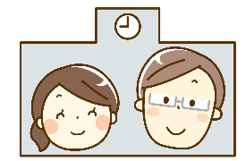


「学校をみんなで支えるしくみ PTAの役割とは？」

「つながる力が、子どもを守る」

学校は先生と子どもだけでなく、保護者の力も欠かせません。

みんなで支える学校づくりが、笑顔と安心を生みます。


みんなの力が必要です
みんなの力が必要です

たとえば、通学路の安全指導もそのひとつです。
通学路の安全指導やPTAの見守り活動は、子どもたちを守り、安心できる環境づくりに貢献しています。地域との協力によるパトロールは、犯罪や事故の抑止にもつながります。

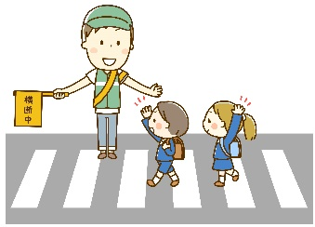



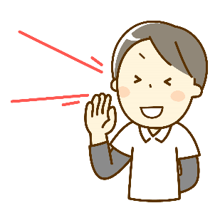
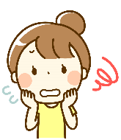



「みんなが安心して参加できる、
協力し合えるPTAをつくろう」を目標に！

PTA活動に誇りを持ち、仲間とつながり
ながら未来を支えましょう！

親の背中を見て子どもは育つ

小さな力も集まれば大きな力に。子どもたちの
笑顔のために、できることから始めましょう。
『誰かがやる』ではなく『みんなでやろう』

「大人も楽しめるPTA活動」への第一歩

悩み

『役員やってもいい！』と思えるPTAへ。活動を前向きにするには、まず大切なことを見直すこと。PTAは子どもたちの安全と笑顔を守る大切な活動です。
多くの学校でPTA役員選出がスムーズに進まないことがあります。
『負担が大きそう』というイメージや、『PTAって何をしているの？』という疑問から、活動内容が十分に伝わらず、ネガティブな印象を持たれることもあります。

行事は、子どもも大人も笑顔になれる大切な場です。
保護者と教職員がつながり支え合うことで、子どもたちは安心して成長します。
PTAや保護者会の協力で、学校はもっと温かく楽しくなります。

「親の姿が、子どもの学びになる」

